|  |  |  |  |
| --- | --- | --- | --- |
| ГЛАВА  МУНИЦИПАЛЬНОГО ОБРАЗОВАНИЯ  «НИЖНЕКАМСКИЙ МУНИЦИПАЛЬНЫЙ РАЙОН»  РЕСПУБЛИКИ ТАТАРСТАН  пр. Строителей, д. 12, г. Нижнекамск, 423570 |  | | ТАТАРСТАН РЕСПУБЛИКАСЫ  «ТҮБӘН КАМА МУНИЦИПАЛЬ РАЙОНЫ»  МУНИЦИПАЛЬ БЕРӘМЛЕГЕ  БАШЛЫГЫ  Төзүчеләр пр., 12 нче йорт, Түбән Кама шәһәре, 423570 |
| ПОСТАНОВЛЕНИЕ  № 18 | | КАРАР  15 июня 2023 г. | |

|  |  |
| --- | --- |
| О назначении публичных слушаний по предоставлению разрешения на условно разрешенный вид использования земельного участка с кадастровым номером 16:30:070204:6 |  |

В целях соблюдения прав человека на благоприятные условия жизнедеятельности, прав и законных интересов правообладателей земельных участков, в соответствии со статьёй 39 Градостроительного кодекса Российской Федерации, статьей 28 Федерального закона от 6 октября 2003 года № 131-ФЗ «Об общих принципах организации местного самоуправления в Российской Федерации», решением Совета Нижнекамского муниципального района от 13.10.2006 № 48 «О порядке организации и проведения общественных обсуждений и публичных слушаний в муниципальном образовании «Нижнекамский муниципальный район» Республики Татарстан», постановляю:

1. Назначить публичные слушания по проекту постановления Исполни-тельного комитета Нижнекамского муниципального района Республики Татарстан о предоставлении разрешения на условно-разрешенный вид использования земельного участка с кадастровым номером 16:30:070204:6, площадью 3 375,19 кв. метров, расположенного по адресу: Республика Татарстан, Нижнекамский муниципальный район, Старошешминское сельское поселение, с. Старошешминск, ул. Нижнекамская, 19, в территориальной зоне застройки индивидуальными жилыми домами Ж-1 - «культовые объекты», что соответствует коду 3.7 «религиозное использование» классификатора видов разрешенного использования земельных участков, утвержденного Приказом Федеральной службы государственной регистрации, кадастра и картографии от 10 ноября 2020 года № П/0412 (приложение № 1).

2. Утвердить состав комиссии по проведению публичных слушаний (приложение № 2).

3. Определить:

3.1. организатором публичных слушаний комиссию по проведению публичных слушаний;

3.2. место открытия экспозиции проекта – многофункциональный центр (далее – МФЦ) Нижнекамского муниципального района по адресу: г. Нижнекамск, ул. Школьный бульвар, д. 2А, 202 каб.;

3.3. сроки проведения экспозиции проекта – с 23 июня 2023 года до 30 июня 2023 года;

3.4. часы посещения экспозиции проекта: с 08:00 до 17:00;

3.5. дата и время проведения публичных слушаний – 30 июня 2023 года в 10:00;

3.6. место проведения – МФЦ Нижнекамского муниципального района по адресу: г. Нижнекамск, ул. Школьный бульвар, д. 2А, зал заседаний;

3.7. порядок, сроки и форма внесения участниками публичных слушаний предложений и замечаний, касающихся проекта – предложения и замечания принимаются от участников публичных слушаний, прошедшие в соответствии с частью 12 статьи 5.1. Градостроительного кодекса Российской Федерации идентификацию, в письменной или устной форме в ходе проведения собрания участников публичных слушаний, в письменной форме в адрес Управления градостроительной политики Исполнительного комитета Нижнекамского муниципального района, а также посредством записи в книге (журнале) учета посетителей экспозиции проекта по месту и времени проведения экспозиции, согласно пунктам 3.2., 3.4., 3.5. настоящего постановления.

4. Отделу по связям с общественностью и СМИ Совета Нижнекамского муниципального района Республики Татарстан обеспечить публикацию на официальном сайте Нижнекамского муниципального района, в печатных изданиях средств массовой информации настоящего постановления, заключения по результатам публичных слушаний.

5. Комиссии по проведению публичных слушаний:

5.1. разместить оповещение о проведении публичных слушаний, проект и информационные материалы на информационном стенде МФЦ Нижнекамского муниципального района;

5.2 разместить оповещение о проведении публичных слушаний, проект и информационные материалы в федеральной государственной информационной системе «Единый портал государственных и муниципальных услуг (функций)»;

5.3. обеспечить проведение экспозиции проекта и консультирование посетителей экспозиции, проведение собрания участников публичных слушаний, оформление протокола и заключения публичных слушаний;

5.4. подготовить и провести публичные слушания в соответствии с установленным порядком и в определенные настоящим постановлением сроки;

5.5. разместить заключение по результатам публичных слушаний на информационных щитах МФЦ Нижнекамского муниципального района, направить заключение о результатах публичных слушаний Отделу по связям с общественностью и СМИ Совета Нижнекамского муниципального района Республики Татарстан для размещения на официальном сайте Нижнекамского муниципального района и печатных изданиях средств массовой информации.

6. Контроль за исполнением настоящего постановления возложить на комиссию по проведению публичных слушаний.

Р.Х. Муллин

Приложение № 1

Утверждено

постановлением Главы

Нижнекамского муниципального района Республики Татарстан  
от 15 июня 2023 № 18

Руководитель Исполнительного комитета

Нижнекамского муниципального района

Республики Татарстан

ПОСТАНОВЛЕНИЕ

|  |
| --- |
| О предоставлении разрешения на условно разрешенный вид использования земельного участка К№ 16:30:070204:6 |

Рассмотрев обращение Местной мусульманской религиозной организации-Приход с. Старошешминск Мухтасибата г. Нижнекамска и Нижнекамского района Централизованной религиозной организации-Духовного управления мусульман Республики Татарстан, в соответствии со статьёй 39 Градостроительного кодекса Российской Федерации, Исполнительный комитет Нижнекамского муниципального района постановляет:

1. Предоставить разрешение на условно разрешенный вид использования земельного участка с кадастровым номером 16:30:070204:6, площадью 3 375,19 кв. метров, расположенного по адресу: Республика Татарстан, Нижнекамский муниципальный район, Старошешминское сельское поселение, с. Старошешминск, ул. Нижнекамская, 19, в территориальной зоне застройки индивидуальными жилыми домами Ж-1 - «культовые объекты», что соответствует коду 3.7 «религиозное использование» классификатора видов разрешенного использования земельных участков, утвержденного Приказом Федеральной службы государственной регистрации, кадастра и картографии от 10 ноября 2020 года № П/0412 (приложение).

2. Рекомендовать Филиалу публично-правовой компании «Роскадастр» по Республике Татарстан внести соответствующие изменения в государственный кадастр недвижимости.

3. Контроль за исполнением настоящего постановления возложить на замести-теля Руководителя Исполнительного комитета Нижнекамского муниципального района Республики Татарстан Хазиева Р.А.

Руководитель Р.Ф. Булатов

Приложение

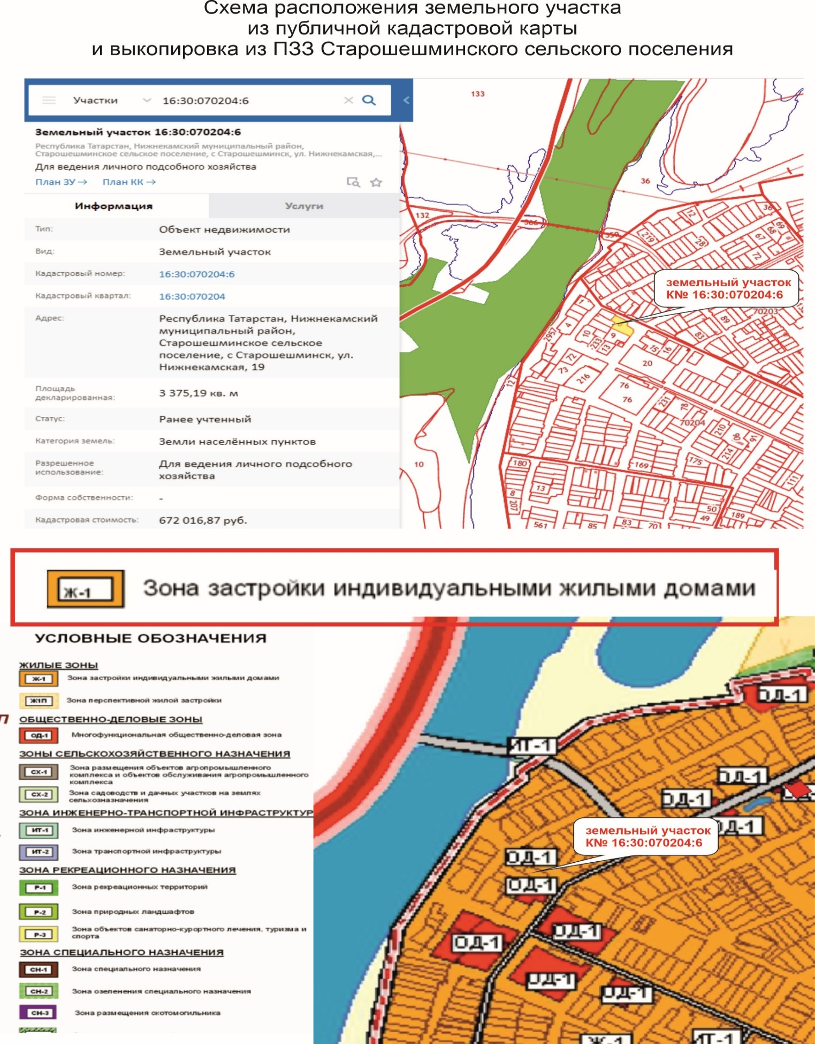к постановлению Исполнительного комитета Нижнекамского муниципального района Республики Татарстан   
от «___»_________2023 №________

Приложение № 2

Утверждено

постановлением Главы

Нижнекамского муниципального района Республики Татарстан  
от 15 июня 2023 № 18

Состав комиссии по проведению публичных слушаний

|  |  |  |
| --- | --- | --- |
| Хазиев Р.А. | - | заместитель Руководителя Исполнительного комитета Нижнекамского муниципального района (по строительству), председатель комиссии. |
| Члены комиссии: | | |
| Ахмадиева А.Г | - | начальник Управления градостроительной политики Исполнительного комитета Нижнекамского муниципаль-ного района РТ, заместитель председателя комиссии; |
| Ермаков Е. Ю. | - | глава Старошешминского сельского поселения Нижнекамского муниципального района; |
| Мустафин Р.Р. | - | заместитель начальника Управления градостроительной политики Исполнительного комитета Нижнекамского муниципального района Республики Татарстан; |
| Зарипов Д.И. | - | начальник МКУ «Управление земельных и имущественных отношений» муниципального образования «Нижнекамский муниципальный район» РТ; |
| Чернышева О.Н. | - | начальник отдела охраны труда и окружающей среды ИК Нижнекамского муниципального района. |